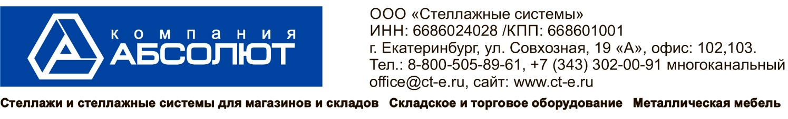

РЕКОМЕНДАЦИИ ПО УХОДУ ЗА ИЗДЕЛИЯМИ   
 ИЗ НЕРЖАВЕЮЩЕЙ СТАЛИ

Приобретая изделия из нержавеющей стали у компании Абсолют, вы можете быть уверенными в том, что выбрали качественный продукт, который при соблюдении приведенных ниже рекомендаций, прослужит вам долгие годы, при этом сохранив первоначальный внешний вид и свойств в течение всего срока эксплуатации.

**Пожалуйста, изучите приведенные ниже рекомендации по чистке и уходу, что поможет сохранить внешний вид Вашего изделия из нержавеющей стали.**

** Нержавеющая сталь («нержавейка») – это коррозионно-стойкая легированная сталь, устойчивая к коррозии в атмосфере и агрессивных средах. Сопротивление нержавеющей стали к коррозии напрямую зависит от содержания в ней хрома (Cr), что обеспечивает формирование на поверхности оксидного слоя, и придает стали устойчивость к воздействию разнообразных химических веществ. Оксидный слой (пленка оксида хрома) на поверхности нержавеющей стали обладает свойством самовосстановления, поэтому все советы по уходу за нержавейкой направлены на создание и обновление этого защитного слоя.**

|  |
| --- |
| **Общая коррозия** – разрушение оксидной пленки под воздействием галогенов фтора, хлора, брома. Использование хлорсодержащих веществ для чистки нержавеющих изделий приводит к обширной коррозии по всей поверхности.  **Не все виды нержавеющих сталей устойчивы к хлору и агрессивным средам, подбор марки стали-должен быть правильным!** |

**Пожалуйста, в процессе эксплуатации выполняйте нижеследующие рекомендации:**

1. Избегайте механического воздействие на изделия во избежание его повреждения;
2. Производя чистку средством по уходу за нержавеющей сталью необходимо все движения осуществлять строго по направлению линий шлифовки, не допуская круговых движений. Особенно это важно для изделий с матовой полировкой. Средства по уходу за нержавеющей сталью обладают полирующим эффектом и при локальном применении могут вызвать изменение фактуры поверхности в месте применения. Недопустима интенсивная полировка отдельных участков. Такая обработка может нанести вред общему виду изделия. Особенно это важно для матовых поверхностей.
3. Не используйте металлические терки и губки с абразивом для ухода за изделием;
4. Вычищайте пятна от разливов сразу, как они появились, чтобы избежать их засыхания
5. **Не используйте хлорсодержащие и концентрированные солесодержащие средства** по уходу;
6. Регулярно убирайте загрязнения;
7. Избегайте непосредственного длительного контакта деталей из нержавеющей стали с ржавыми предметами и изделиями из ржавеющего металла.
8. **Недопустимо применять чистящие и дезинфицирующие средства, содержащие в составе хлор, твердые мелкозернистые абразивные вещества, кислоты и соду.** Не следует использовать жесткие губки, щетки и другие предметы, способные поцарапать поверхность.
9. Стойкие и старые затвердевшие загрязнения следует предварительно размочить, после чего протереть сухой салфеткой. Жир легко отмывается теплой водой и специальным средством по уходу за нержавеющей сталью
10. При работе стальными ножами и другими твердыми предметами непосредственно на столешнице возможно появление царапин. Во время разделки мяса или мороженой рыбы при сильных ударах ножом поверхность столешницы может быть повреждена насквозь. Используйте в таких случаях разделочные доски.

  **УХОД:**

|  |  |
| --- | --- |
| Ежедневно: | Для обработки поверхностей из нержавеющей стали используйте только мягкие ткани, нейтральные моющие средства (мыльный раствор) или специальные средства, предназначенные для обработки нержавеющих поверхностей, при этом движения осуществлять строго по направлению линий шлифовки, не допуская круговых движений и интенсивной полировки отдельных участков |
| Периодически, не реже 1-2 раз/неделю: | Производить очистку поверхностей от загрязнений и известковых отложений, затвердевшие стойкие и старые загрязнения сначала размочить, затем удалить сухой мягкой тканью. Обрабатывать нержавеющие поверхности специальными средствами для очистки/полировки и восстановления оксидной пленки. |
| При необходимости: | При появлении ржавчины и окисных пленок, как следствие неправильного ухода и несоблюдения вышеперечисленных рекомендаций, предпринять способы глубокой очистки, в т.ч. шлифовку и полировку. |

Соблюдение этих простых рекомендаций продлит срок эксплуатации изделий из нержавеющей стали и сделает его комфортным и безопасным.

По всем возникшим вопросам Вы всегда можете обратиться к нашим специалистам:  
  
тел. 8-800-505-89-61  
+7 (343) 302-00-91 (многоканальный)  
почта: [mail@ct-e.ru](mailto:mail@ct-e.ru)  
наш сайт: www.ct-e.ru